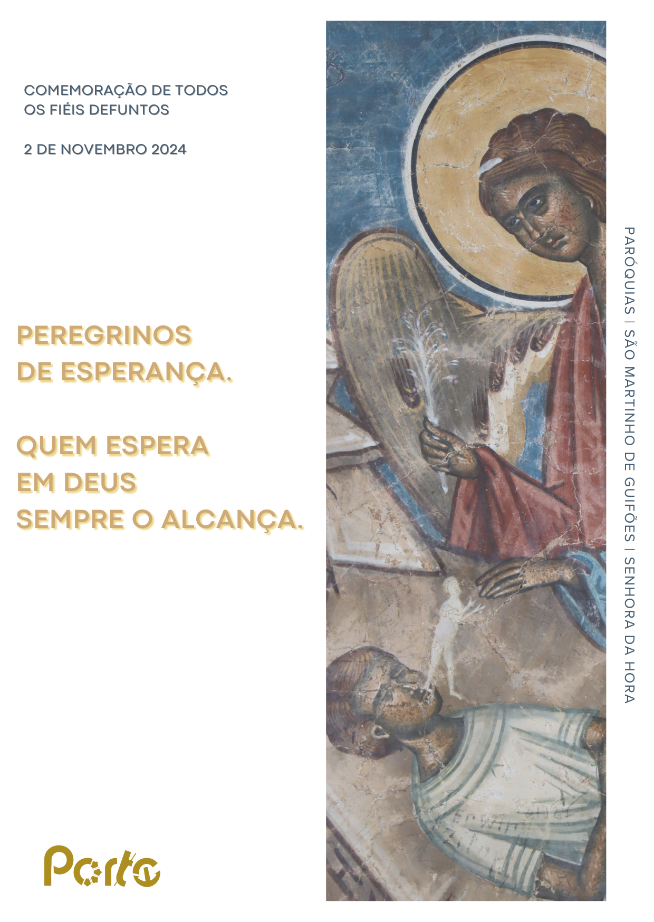

**RITOS INICIAIS**

**Cântico inicial | Saudação inicial | Monição inicial**

P. Peregrinos de esperança, celebrámos, em primeiro lugar, a bem-aventurança dos santos, de Todos os Santos, que alcançaram a meta e receberam a coroa de glória. É uma multidão de testemunhas, que nos animam nesta peregrinação de esperança, que nos conduz ao encontro com o Senhor. Alguns destes santos têm imagens nos altares das nossas Igrejas, são venerados como exemplo e auxílio para a nossa fragilidade. Mas, entre “Todos os Santos” estarão muitos, cujos restos mortais se encontram neste cemitério, homens santos e mulheres santas, que viveram e conviveram connosco: santos de “ao pé da porta”, que foram nossos familiares, amigos, conterrâneos, da nossa idade e profissão. Entre os fiéis defuntos, muitos esperam a nossa oração e a nossa comunhão, para apressar e intensificar o seu caminho de purificação que os conduza ao Céu. Rezemos todos juntos, vivos e defuntos, uns com os outros e uns pelos outros. Rezemos pelos que partiram antes de nós, confiantes de que também eles intercedem por nós junto de Deus. Somos peregrinos de esperança*. Quem espera em Deus sempre O alcança*.

**Ato penitencial**

P. Para nós e para todos os que partiram antes de nós, invoquemos a misericórdia do Senhor:

P. Senhor, Vós sois o Caminho para a Casa do Pai. Senhor, tende piedade de nós!

R. Senhor, tende piedade de nós!

P. Cristo, Vós sois a Verdade que nos liberta. Cristo, tende piedade de nós!

R. Cristo, tende piedade de nós!

P. Senhor, Vós sois a Ressurreição e a Vida. Senhor, tende piedade de nós!

R. Senhor, tende piedade de nós!

**Oração coleta** – Missal – esquema 1

P. Deus, Pai de misericórdia,

escutai benignamente as nossas orações,

para que, ao confessarmos a fé na ressurreição do vosso Filho,

se confirme em nós a esperança da ressurreição

dos vossos filhos e filhas.

Por Nosso Senhor Jesus Cristo, Vosso Filho,

que é Deus e convosco vive e reina

na unidade do Espírito Santo,

pelos séculos dos séculos.

R. Ámen.

**LITURGIA DA PALAVRA**

1. **1.ª leitura:** Is 25, 6a.7-9 «O Senhor destruirá a morte para sempre»
2. **Salmo Responsorial**: Sl 22 (23) Refrão: O Senhor é meu pastor: nada me falta.
3. **2.ª leitura**: Ap 21, 1-5a.6b-7 «Nunca mais haverá morte»
4. **Aclamação ao Evangelho**: Aleluia. Refrão: Aleluia. Repete-se. Esta é a vontade de meu Pai, diz o Senhor: quem acredita em Mim tem a vida eterna e Eu o ressuscitarei no último dia.
5. **Evangelho**: Jo 14, 1-6«Em casa de meu Pai há muitas moradas»
6. **Homilia**
7. **Credo**
8. **Oração dos Fiéis**

LEITURA I – Is 25, 6a.7-9

*«O Senhor destruirá a morte para sempre»*

**Leitura do Livro de Isaías**

Sobre este monte,

o Senhor do Universo há-de preparar para todos os povos

**um banquete** de manjares suculentos.

Sobre este monte,

há-de tirar o véu que cobria todos os povos,

o pano que envolvia todas as nações;

Ele destruirá a morte para sempre.

O Senhor Deus enxugará as lágrimas de todas as faces

e fará desaparecer da terra inteira

o opróbrio que pesa sobre o seu povo.

Porque o Senhor falou.

Dir-se-á naquele dia:

«Eis o nosso Deus,

de quem **esperávamos** a salvação;

é o Senhor,

em quem pusemos **a nossa confiança**.

Alegremo-nos e rejubilemos,

porque nos salvou».

**Palavra do Senhor.**

Salmo Responsorial: Sl 22 (23)

Refrão: **O Senhor é meu pastor: nada me falta.**

O Senhor é meu Pastor: nada me falta.

Leva-me a descansar em verdes prados,

conduz-me às águas refrescantes

e reconforta a minha alma. Refrão

Ele me guia por sendas direitas por amor do seu nome.

Ainda que tenha de andar por vales tenebrosos,

não temerei nenhum mal, porque Vós estais comigo:

o vosso cajado e o vosso báculo

me enchem de confiança. Refrão

Para mim preparais a mesa

à vista dos meus adversários;

com óleo me perfumais a cabeça,

e o meu cálice transborda. Refrão

A bondade e a graça hão de acompanhar-me

todos os dias da minha vida

e habitarei na casa do Senhor

para todo o sempre. Refrão

LEITURA II Ap 21, 1-5a.6b-7

*«Nunca mais haverá morte»*

**Leitura do Livro do Apocalipse**

Eu, João, vi um novo céu e uma nova terra,

porque o primeiro céu e a primeira terra tinham desaparecido

e o mar já não existia.

Vi também a cidade santa, a nova Jerusalém,

que descia do Céu, da presença de Deus,

bela como noiva adornada para o seu esposo.

Do trono ouvi uma voz forte que dizia:

«Eis a morada de Deus com os homens.

Deus habitará com os homens:

eles serão o seu povo

e o próprio Deus, no meio deles, será o seu Deus.

Ele enxugará todas as lágrimas dos seus olhos;

nunca mais haverá morte nem luto, nem gemidos nem dor,

porque o mundo antigo desapareceu».

Disse então Aquele que estava sentado no trono:

«Vou renovar todas as coisas.

Eu sou o Alfa e o Ómega, o Princípio e o Fim.

Àquele que tem sede darei a beber gratuitamente

da fonte da água viva.

O vencedor receberá esta herança;

Eu serei seu Deus e ele será meu filho».

**Palavra do Senhor.**

ACLAMAÇÃO AO EVANGELHO: ALELUIA Jo 6, 40

Refrão: Aleluia. Repete-se. Esta é a vontade de meu Pai, diz o Senhor: quem acredita em Mim tem a vida eterna e Eu o ressuscitarei no último dia. Refrão: Aleluia.

EVANGELHO Jo 14, 1-6

*«Em casa de meu Pai há muitas moradas»*

 **Evangelho de Nosso Senhor Jesus Cristo segundo São João**

Naquele tempo, disse Jesus aos seus discípulos:

«Não se perturbe o vosso coração.

Se acreditais em Deus, acreditai também em Mim.

Em casa de meu Pai há muitas moradas;

se assim não fosse,

Eu vos teria dito que vou preparar-vos um lugar?

Quando Eu for preparar-vos um lugar,

virei novamente para vos levar comigo,

para que, **onde Eu estou, estejais vós também**.

Para onde Eu vou, conheceis o caminho».

Disse-Lhe Tomé:

«Senhor, não sabemos para onde vais:

como podemos conhecer o caminho?».

Respondeu-lhe Jesus:

«Eu sou o caminho, a verdade e a vida.

Ninguém vai ao Pai senão por Mim».

**Palavra da salvação.**

**Homilia na Comemoração de Todos os Fiéis Defuntos 2024**

1. «*Vou preparar-vos um lugar*» (Jo 14,2)! Não se trata de um espaço físico divinal. É um lugar, sem lotação limitada, no coração infinito de Deus. No coração de Deus, há um lugar para todos nós, seus filhos e filhas! Este *lugar* não é espaço de ocupação individual, mas espaço de relação, de encontro, de comunhão, de vida plena e de amor eterno, de comunhão feliz, em circulação aberta no coração de Deus. De modo, que esta esperança em Deus, *de quem esperamos a salvação*, não é apenas esperança para mim, mas esperança com todos e para o bem de todos. É o próprio Jesus que o diz na Sua promessa aos seus discípulos: “*virei novamente para vos levar comigo, para que, onde Eu estou, estejais vós também*” (Jo 14,3-4). Deus oferece-se Ele mesmo, como nossa *morada eterna*, onde *habitaremos para sempre*. Assim o proclama o vidente do Apocalipse: “*Eis a morada de Deus com os homens. Deus habitará com os homens: eles serão o seu povo e o próprio Deus, no meio deles, será o seu Deus*” (Ap 21,3). O nosso lugar prometido é o Céu. A Terra Prometida é Deus. Não é Deus que está no Céu. O Céu é que esta em Deus. Por isso, diante dos restos mortais, precisamos de recordar que somos, neste mundo, *peregrinos de esperança*, não em direção a uma meta sem saída, a um abismo escuro, mas vamos rumo ao encontro do Senhor da glória, que nos quer vivos e para Ele. Onde Ele estiver, aí estaremos nós, para sempre, com o Senhor. Assim, pois, onde encontramos nós e como experimentaremos a proximidade com os mortos? Na comunhão com Cristo. Quanto mais nos aproximarmos de Cristo, mais profundamente alcançaremos a comunhão com os que partiram antes de nós!

2. Mas a Palavra de Deus vai mais longe que a promessa de um lugar. Ela fala-nos de um Deus, que prepara um banquete (Is 25,6), de um Pastor que nos prepara a mesa na abundância (Sl 22/23,5). Este banquete é a imagem de uma família de irmãos e irmãs, em harmonia, em santa paz; é a imagem da plena comunhão desejada, da nossa vida inteira, alimentada por laços de afeto e de comunhão. Quantas vezes, a saudade de quem nos morreu tem a imagem de um lugar vazio à mesa!

3. Não, por acaso, desde o princípio, os cristãos tentaram exprimir sinais de comunhão, de solidariedade, de memória, de gratidão e de intercessão pelos seus mortos, fazendo frente a costumes pagãos, de que se destacava o famoso *refrigerium*. O *refrigerium* era um banquete celebrado junto do sepulcro dos mortos, em que se acreditava que o defunto tomava parte. Os cristãos do século IV e V aproveitaram o costume pagão do banquete, para fazer desse banquete um vínculo de comunhão entre vivos e defuntos. Tal costume teve de acabar, por causa dos abusos, e foi substituído pela celebração da Eucaristia.

4. Esta imagem do banquete faz-nos pensar que o lugar por excelência para o nosso encontro com os que partiram não é o cemitério, a terra, o ar ou o mar. É a Eucaristia, porque ela é a antecipação do banquete celeste: ela une céu e terra, vivos e defuntos, num mistério de comunhão, que a todos alcança. Um dia, quando minha mãe, já não tinha forças para sair do carro e ir comigo visitar a sepultura do meu pai, ela desabafou: “*Deixa lá, vamos à Missa; na Missa estou mais perto do teu pai do que aqui*”. No culto divino celebrado em algumas comunidades latino-americanas, quando se menciona o nome dos mortos, dos santos, dos mártires, a comunidade inteira exclama “*Presente*”. De facto, é na Eucaristia que a Igreja manifesta a sua comunhão eficaz com os defuntos” (CIC, 1371). «A Igreja oferece pelos defuntos o sacrifício eucarístico, a fim de que, pela mútua comunhão entre todos os membros do Corpo de Cristo, se alcance para uns o auxílio espiritual e para outros consolação e esperança» (IGMR 379).

5. Irmãos e irmãs: *peregrinos de esperança*, não descuidemos a flor, a vela, a oração, junto da sepultura, como sinal de esperança na Ressurreição. Mas procuremos ainda mais na Casa do Senhor um lugar à mesa da *Eucaristia*. Aqui, sim, encontraremos, em Cristo, todos aqueles que gostaríamos de ter à nossa mesa: *os que ainda caminham na esperança*, os que estão a ser purificados pelo *amor do Senhor* e os que já alcançaram a meta do Caminho. Seja a Eucaristia, mesa de peregrinos *de esperança*, onde há lugar para todos, com todos os santos e para o bem de todos os fiéis defuntos. Ámen.

**Credo niceno-constantinopolitano**

**Ou Credo pessoal**

P.Professemos a nossa fé e a nossa esperança no amor de Deus, mais forte do que a morte:

Creio, Senhor,

que no termo do caminho

já não há caminho,

mas a Vida eterna,

no fim da peregrinação.

Creio, Senhor,

que no termo da escalada

já não há escalada,

mas o cume do monte da Paz.

Creio, Senhor,

que no termo da noite

já não há noite,

mas a luz eterna da manhã de Páscoa.

Creio, Senhor,

que no termo do Inverno,

já não há Inverno,

mas a Primavera da Vida.

Creio, Senhor,

que após o desespero

já não há desespero,

mas a esperança realizada.

Creio, Senhor,

que no termo da espera

já não há espera,

mas o encontro interminável do amor.

Creio, Senhor,

que depois da morte

já não há dor e destruição,

mas vida plena e amor eterno.

Creio, Senhor,

que no termo da humanidade:

não haverá mais o Homem velho,

mas estarás Tu, ó Cristo Jesus,

Deus feito homem!

E Tu, Senhor,

serás a Vida plena e abundante

do Homem Novo!

**Oração dos Fiéis** – adaptada do Ritual das Exéquias

P. Com todos e para o bem de todos, reunimo-nos em Oração. Os que partiram rezam por nós e nós, peregrinos de esperança, rezamos por eles, e oramos com eles. Nesta comunhão, confiemos ao Deus da Vida, da Misericórdia e da Paz, as preces do Seu povo.

1. Para que confirme todo o povo cristão na unidade da fé e na esperança da gloriosa ressurreição, fruto do amor de Deus, mais forte do que a morte. Oremos ao Senhor. R. Ouvi-nos, Senhor.

2. Para que livre a humanidade dos horrores da intolerância, da violência, da guerra, para alcançarmos o dom maravilhoso da Paz. Oremos ao Senhor. R. Ouvi-nos, Senhor.

3. Para que acolha, na companhia de Todos os Santos, os nossos irmãos e irmãs que receberam pelo Batismo o gérmen da vida eterna e, pela comunhão eucarística, o penhor da futura glória. Oremos ao Senhor. R. Ouvi-nos, Senhor.

4. Para que leve ajuda e dê conforto, consolação e esperança, aos nossos irmãos e irmãs que sofrem o luto pela morte dos seus familiares e amigos. Oremos ao Senhor.

R. Ouvi-nos, Senhor.

5. Para que reúna um dia no seu Reino glorioso os que aqui se reuniram na fé e na esperança. Oremos ao Senhor. R. Ouvi-nos, Senhor.

P. [cf. Oração coleta, Esquema 2]: Senhor nosso Deus, glória dos fiéis e vida dos justos, que nos salvastes pela morte e ressurreição do vosso Filho, acolhei com bondade os vossos servos defuntos, de modo que, tendo eles acreditado no mistério da nossa ressurreição, mereçam alcançar as alegrias da bem-aventurança eterna. Por nosso Senhor Jesus Cristo, vosso Filho, que é Deus e convosco vive e reina, na unidade do Espírito Santo, por todos os séculos dos séculos.

R. Ámen.

1. Se houver Eucaristia, segue-se a **Liturgia Eucarística** (com Prefácio dos Defuntos I a V).
2. No final da Celebração da Eucaristia, pode seguir-se uma Procissão (se a celebração não ocorrer no Cemitério).
3. Se não houver Eucaristia, seguem-se às Preces a oração do **Pai-Nosso** e os **Ritos de Encomendação**

**Pai-nosso**

– No cemitério

**Encomendação**

P. Estes nossos irmãos adormeceram na paz de Cristo. Na esperança da vida eterna, confiemo-los à misericórdia infinita de Deus nosso Pai, intercedendo por eles com a nossa oração fraterna. Eles que se tornaram filhos de Deus pelo Batismo, sejam agora admitidos à mesa dos filhos de Deus no Céu e tomem parte na herança eterna dos Santos. E oremos também por todos nós, que sentimos a tristeza da separa­ção, para que possamos um dia, juntamente com todos os nossos irmãos que já partiram deste mundo, ir confiadamente ao encontro de Cristo, quando Ele, que é a nossa vida, aparecer na Sua glória.

Todos oram em silêncio durante alguns momentos.

P. Vinde em seu auxílio, Santos de Deus. Vinde ao seu encontro, Anjos do Senhor.

R. **Recebei as suas vidas, levai-as à presença do Senhor.**

P. Receba-vos Cristo, que vos chamou, conduzam-vos os Anjos ao Paraíso.

R. **Recebei as suas vidas, levai-as à presença do Senhor.**

P. Dai-lhe Senhor, o eterno descanso, nos esplendores da luz perpétua.

R. **Recebei as suas vidas, levai-as à presença do Senhor.**

**Bênção das sepulturas**

P. Oremos. Senhor Jesus Cristo, que, repousando três dias no sepulcro, santificastes com a esperança da ressurreição os túmulos daqueles que creem em Vós, fazei que os nossos irmãos e irmãs, durmam e descansem em paz ✠ nestas sepulturas, até ao dia em que Vós, que sois a ressurreição e a vida, os façais resplandecer com a luz da ressurreição, para que possam contemplar no esplendor do vosso rosto a luz eterna do Céu. Vós que sois Deus com o Pai, na unidade do Espírito Santo.

R. Ámen.

**Aspersão das sepulturas |** Cântico durante a aspersão das sepulturas

**Oração conclusiva**

P.Nas Vossas mãos benignas, Pai clementíssimo, confiamos a memória, a história e a vida inteira dos nossos irmãos e irmãs que partiram antes de nós, e fazemo-lo com a firme esperança de que hão de ressuscitar, no último dia, juntamente com todos os que morrem em Cristo. Nós Vos agradecemos, Pai de misericórdia, todos os benefícios que Vos dignastes conceder-lhes a eles e, por eles, a todos nós, durante a sua vida terrena, como sinal da vossa bondade e da comunhão dos santos em Cristo. Na Vossa infinita misericórdia, Deus da Vida, abri a estes nossos irmãos e irmãs as portas do Paraíso; e a nós, que ainda vivemos na Terra, reavivai em nós a grande esperança que nos vem da morte e ressurreição do Vosso Filho, até ao dia em que nos encontremos, todos reunidos em Cristo Ressuscitado, e possamos viver para sempre convosco, na alegria eterna. Por Cristo, nosso Senhor.

R.Ámen.

**Bênção final** – Missal Romano

P. Deus de toda a consolação, que na sua infinita bondade criou o homem e, pela ressurreição do seu Filho Unigénito, vos deu a esperança de com Ele ressuscitar, vos conceda a sua bênção. R. Ámen.

P. A nós, ainda peregrinos neste mundo, conceda o Senhor o perdão de todos os pecados e dê a todos os que já morreram o lugar da luz e da paz no seu reino celeste. R. Ámen.

P. Para que todos nós, que acreditamos em Jesus Cristo, verdadeiramente ressuscitado de entre os mortos, vivamos com Ele na alegria que não tem fim.

R. Ámen.

P. A bênção de Deus Todo-poderoso, Pai, Filho ✠ e Espírito Santo, desça sobre vós e permaneça convosco para sempre. R. Ámen.

**Despedida**

Diácono: Peregrinos de esperança, quem espera em Deus, sempre alcança. Ide em Paz e que o Senhor vos acompanhe.

R. Graças a Deus.

Nota: O pároco fará, se possível, um percurso pelo cemitério, visitando e saudando as famílias em oração junto das sepulturas.

*“Em virtude da esperança na qual fomos salvos,*

*vendo passar o tempo,*

*temos a certeza que a história da humanidade*

*e a de cada um de nós*

*não correm para uma meta sem saída*

*nem para um abismo escuro,*

*mas estão orientadas para o encontro*

*com o Senhor da glória.*

*Por isso vivemos na expetativa do seu regresso*

*e na esperança de vivermos n’Ele para sempre:*

*é com este espírito que fazemos nossa*

*aquela comovente invocação dos primeiros cristãos*

*com que termina a Sagrada Escritura:*

*«Vem, Senhor Jesus!» (Ap 22, 20)”.*

PAPA FRANCISCO,

Bula *Spes non confundit*, n.º 19